**Новые места дополнительного образования в «Образовательном центре №5 Майкопского района».**

Организация досуга учащихся в рамках системы дополнительного образования имеет ключевое значение, для полноценного развития детей. В МБОУ «ОЦ № 5 Майкопского района» созданы и успешно функционируют новые места дополнительного образования в рамках федерального проекта «Успех каждого ребенка» национального проекта «Образование» по нескольким направлениям, чтобы помочь детям в самоопределении и профессиональной ориентации.

В социально-гуманитарном направлении представлено творческое объединение «Юный журналист». Данный курс направлен на развитие коммуникативных способностей учащихся, их мотивации к познанию и творчеству. В рамках работы творческого объединения дети изучают жанры журналистики, оформляют газеты, проводят интервью и ведут репортажи.

Художественное направление представлено творческим объединением «Мир красок». Занятия направлены на развитие творческой личности учащихся, их способности мыслить нестандартно. Дети изучают нетрадиционные техники рисования, создают свои рисунки, занимаются декоративным и тематическим рисованием, а также создают мультипликационные образы.

Физкультурно-спортивное направление представлено секцией «Дзюдо для начинающих». Дзюдо является отличным средством для физического и морального воспитания детей. Этот вид единоборства развивает физические качества, моральные ценности и интеллектуальный потенциал. Дзюдо является вторым по популярности видом спорта после футбола.

«Все эти программы включены в систему дополнительного образования в рамках национального проекта «Образование». Они ориентированы на развитие детей, создание условий для самоопределения и профессиональной ориентации, а также на помощь и поддержку детей и их родителей», - комментирует Светлана Владимировна Чернова, заместитель директора по воспитательной работе.

«Никто не будет спорить, что родители хотят для детей лучшего. Мы хотим, чтобы наши дети получили максимум пользы от занятий в творческих объединениях и секциях. Очень хорошо, что есть проект который дает такую возможность», - отметила Климова Татьяна Юрьевна, представитель родительского комитета.

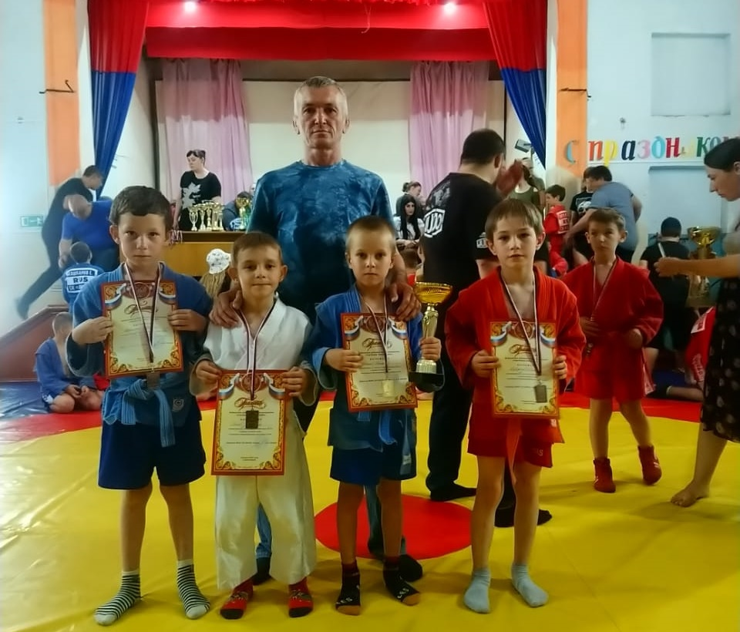

Исп. Воткова И.С., советник директора МБОУ «ОЦ №5 Майкопского района»,

Тел: +7(938)5502193